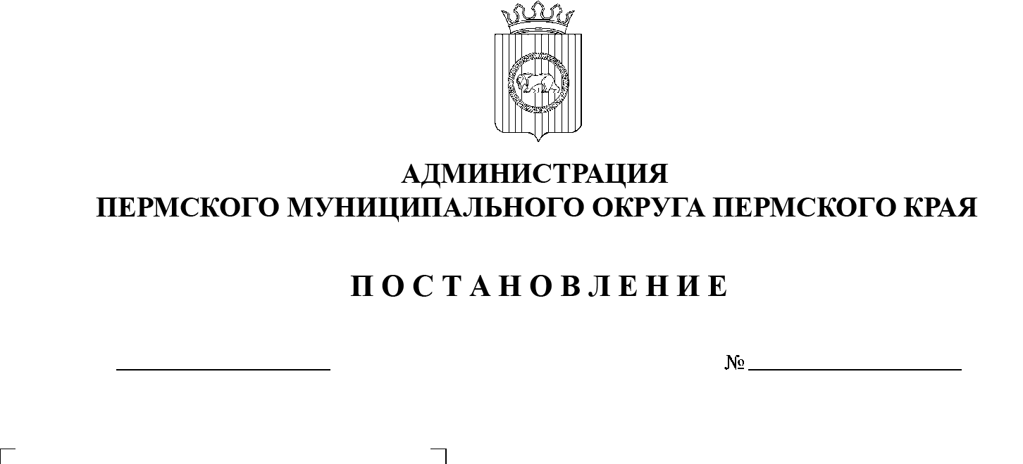

СЭД-2023-299-01-01-05.С-746

О внесении изменений в Порядок предоставления из бюджета Пермского муниципального округа субсидий на иные цели в соответствии с абзацем вторым пункта 1 статьи 78.1 Бюджетного кодекса Российской Федерации бюджетным и автономным учреждениям, в отношении которых управление по делам культуры, молодёжи и спорта администрации Пермского муниципального округа Пермского края осуществляет функции и полномочия учредителя, утвержденный постановлением администрации Пермского муниципального округа Пермского края от 06 апреля 2023 г. № СЭД-2023-299-01-01-05.С-214

27.09.2023

На основании пункта 6 части 2 статьи 30 Устава Пермского муниципального округа Пермского края

администрация Пермского муниципального округа Пермского края ПОСТАНОВЛЯЕТ:

1.  Внести в Порядок предоставления из бюджета Пермского муниципального округа субсидий на иные цели в соответствии с абзацем вторым пункта 1 статьи 78.1 Бюджетного кодекса Российской Федерации бюджетным и автономным учреждениям, в отношении которых управление по делам культуры, молодёжи и спорта администрации Пермского муниципального округа Пермского края осуществляет функции и полномочия учредителя, утвержденный постановлением администрации Пермского муниципального округа Пермского края от 06 апреля 2023 г. № СЭД-2023-299-01-01-05.С-214 (в редакции постановления администрации Пермского муниципального округа Пермского края от 16 июня 2023 г. № СЭД-2023-299-01-01-05.С-451) следующие изменения:

1.1. пункт 1.3. раздела I дополнить подпунктом 1.3.16. следующего содержания:

«1.3.16. Субсидия в целях реализации мероприятий в сфере молодежной политики.

Размер субсидии определяется на основании программы (плана) мероприятий, перечня расходов, необходимых для проведения указанных мероприятий, предварительной сметы затрат на реализацию мероприятий.

Результатом предоставления субсидии являются количество проведенных мероприятий, количество участников мероприятий в возрасте от 14 до 35 лет.».

2.  Постановление вступает в силу со дня его официального опубликования и распространяется на правоотношения, возникшие с 01 января 2023 г.

3.  Настоящее постановление опубликовать в бюллетене муниципального образования «Пермский муниципальный округ» и разместить на официальном сайте Пермского муниципального округа в информационно-телекоммуникационной сети Интернет ([www.permraion.ru](http://www.permraion.ru)).

Глава муниципального округа В.Ю. Цветов